Aufgaben (15 min; Zusammenarbeit zu zweit):

- Machen Sie sich in einem kurzen Austausch nochmals klar: Was versteht man unter den sprachlichen Registern Alltagssprache sowie Bildungs- und Fachsprache?
- Klassifizieren von Äußerungen: Kreuzen Sie auf dem Arbeitsblatt an, ob es sich bei den jeweiligen Beispielsätzen (A-F) eher um Formulierungen aus der konzeptionell mündlichen Alltagssprache oder aus der konzeptionell schriftlichen Bildungs- und Fachsprache handelt, und begründen Sie Ihre Entscheidung stichpunktartig. Dabei können Sie sich an den abgedruckten Folien orientieren.
A „Astronomisch beginnt der Sommer mit dem Zeitpunkt, zu dem die Sonne senkrecht über dem Wendekreis der eigenen Erdhälfte steht.“
Alltagssprache
Bildungs- und Fachsprache
Begründung: _________________________________________________________________
____________________________________________________________________________
B „Fertig fürs Eiscafé?“
Alltagssprache
Bildungs- und Fachsprache
Begründung: _________________________________________________________________
____________________________________________________________________________
C „Hast du die da mit der Sonnenbrille gesehen? Total daneben. Puh, ist das heiß heute!“
Alltagssprache
Bildungs- und Fachsprache
Begründung: _________________________________________________________________
____________________________________________________________________________
D „Die UV-Strahlen des Sonnenlichtes gelten als Hauptursache für lichtbedingte Hautschäden, weshalb Sonnenschutzmittel vor UV-B- und UV-A-Strahlung schützen.“
Alltagssprache
Bildungs- und Fachsprache
Begründung: _________________________________________________________________
____________________________________________________________________________

E „Strand? Bin dabei!!! “
Alltagssprache
Bildungs- und Fachsprache
Begründung: _________________________________________________________________
____________________________________________________________________________
F „Urlaub ist die Zeit, die ein arbeitsfähiger Arbeitnehmer, Beamter, Soldat oder auch Selbständiger von seinem Arbeitsplatz berechtigt fernbleibt, obwohl nach Tages- und Wochenzeit eigentlich Arbeitsleistungen zu erbringen wären.“
Alltagssprache
Bildungs- und Fachsprache
Begründung: _________________________________________________________________
____________________________________________________________________________
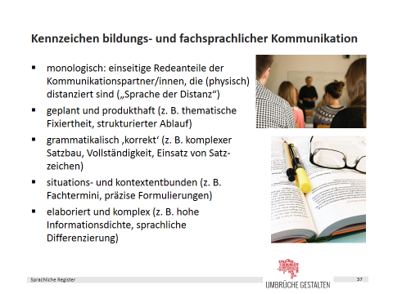
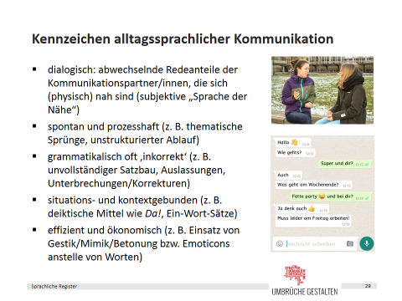
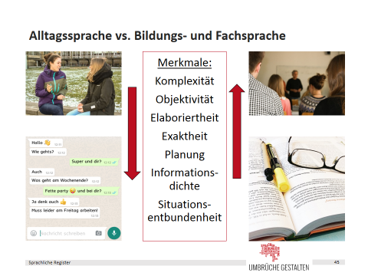
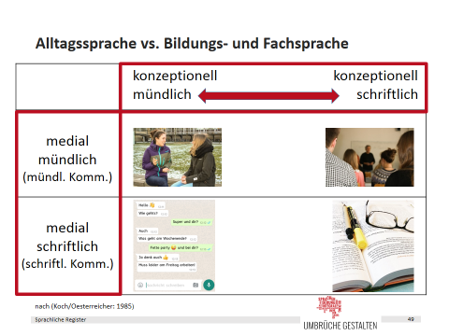
- Notieren Sie bzw. kreuzen Sie an, ob es sich bei den vorgegebenen Beispielen (G-J) um eher alltagsprachliche oder um eher bildungs- und fachsprachliche Kommunikation handelt und ob sie medial und konzeptionell eher mündlich oder eher schriftlich ist.
Beispiel: Gespräch zwischen Schüler/innen auf dem Pausenhof: Alltagssprache
- Medialität: Handelt es sich um geschriebene oder gesprochene Kommunikation?
Die Schüler/innen reden miteinander, es handelt sich also um gesprochene (= medial mündliche) Kommunikation.
- Konzeption: Weist die Kommunikation eher Merkmale geschriebener oder gesprochener Sprache auf? (vgl. Folien)
Das Gespräch weist alle Merkmale gesprochener Sprache auf, da es dialogisch verläuft, spontan und thematisch sprunghaft ist, situations- und kontextgebunden ist etc. Daher kann die Kommunikation als konzeptionell mündlich klassifiziert werden.
 | medial schriftlich |  | konzeptionell schriftlich
X | medial mündlich | X | konzeptionell mündlich

G Telefonat zwischen Schüler/innen: _______________________________________________
 | medial schriftlich |  | konzeptionell schriftlich
 | medial mündlich |  | konzeptionell mündlich
H Text aus einem schulischen Lehrwerk: ____________________________________________
 | medial schriftlich |  | konzeptionell schriftlich
 | medial mündlich |  | konzeptionell mündlich
I Lehrervortrag im Unterricht: ____________________________________________________
 | medial schriftlich |  | konzeptionell schriftlich
 | medial mündlich |  | konzeptionell mündlich
J Chat zwischen Schüler/innen: ___________________________________________________
 | medial schriftlich |  | konzeptionell schriftlich
 | medial mündlich |  | konzeptionell mündlich

- Vervollständigen Sie auf Grundlage Ihrer Ergebnisse das nachfolgende Fazit.
Unabhängig davon, ob sie medial mündlich oder schriftlich realisiert wird, ist die
Bildungs- und Fachsprache eher konzeptionell _________________________________________
und die Alltagssprache eher konzeptionell ____________________________________________.

